Hello Franciska!
Danas ćeš provjeriti što si sve naučila. Ponovi si nazive za odjeću, godišnja doba, vremenske prilike i boje.
Riješi zadatak u bilježnicu.
Zadatak 1. Pogledaj sliku i odgovori na pitanja. Odgovore zapiši u bilježnicu.
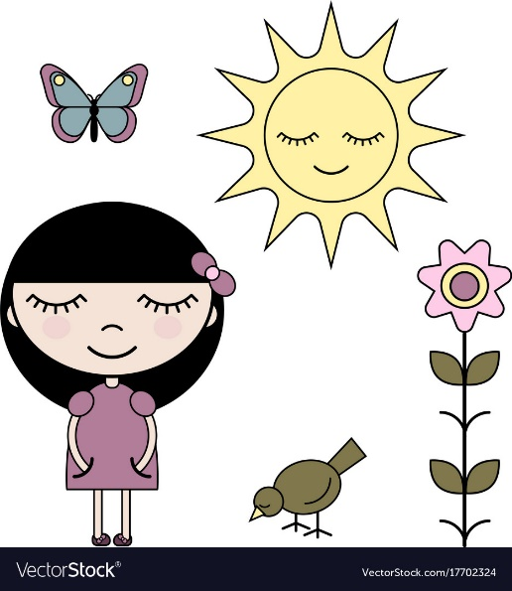
Picture A
- What's the weather? (Kakvo je vrijeme?)
It's ________________. (sunčano)
- What is the season? (Koje je godišnje doba prikazano na slici?)
It's _______________. (proljeće)
- What is the girl wearing? (Što djevojka nosi? Navedi 2 komada odjeće ili obuće.)
She is wearing _________ and ____________.
(haljina) (cipele)
- What colour is the butterfly? (Koje boje je leptir?)
The butterfly is _______ and _____________.
plav ružičast

Sliku riješenog zadatka OBAVEZNO pošalji teacher Maji.

